**Ćwiczenie 5 Ubuntu 2022 – użytkownicy, grupy i pliki**

Notatka do ćwiczenia:

zmiana uprawnień do wszystkich plików w danym katalogu z zastosowaniem znaku globalnego:

symbolicznie chmod u=rw,g=rw,o=r *

numerycznie chmod 664 *

zmiana uprawnień do katalogu wykaz1 i wszystkich zasobów w nim zawartych:

symbolicznie chmod –R u=rw,g=rw,o=r wykaz1

numerycznie chmod –R 664 wykaz1

Polecenie **chown** (change owner) służy do zmiany **właściciela** i **grupy**, do której **plik** lub katalog jest przypisany.

jednocześnie zmieniamy właściciela na szef i grupę na firma do pliku zarobki(pamiętaj o sudo)

chown szef:firma zarobki

zmiana właściciela na klient pliku rozliczenia

chown klient rozliczenia

zmiana grupy na dyrekcja pliku rozliczenia

chown :dyrekcja rozliczenia

Polecenie **chgrp** –umożliwiające zwykłym użytkownikom zmianę przypisania pliku do grupy. W przeciwieństwie do polecenia [**chown**](https://pl.wikipedia.org/wiki/Chown)**,** **chgrp** pozwala na przypisanie pliku tylko do takiej grupy, do której użytkownik sam należy.

Zmiana grupy przypisanej do pliku rozliczenia na klasa

chgrp klasa rozliczenia

Zmiana grupy przypisanej do katalogu wykaz1 i plików w nim zawartych na klasa

chgrp –R klasa wykaz1

**Użytkownicy**

1. Wyświetl informacje o hasłach do kont **uczen** (hasło **uczen**)i **kolega** (hasło **kolega**)**. Użyj dwóch różnych poleceń. (zrzut poleceń i efektu)**

2. Jeżeli hasła do kont **uczen** lub **kolega** wygasają, są zablokowane lub inne ustawienia nie pozwalają się zalogować, usuń przeszkody**. (zrzut poleceń i efektu)**.

3. Wyświetl informację, do jakich grup należy konto **uczen**. **(zrzut polecenia)**.

4. Konto **uczen** musi należeć (oprócz grupy osobistej **uczen)** do grup: **zse** i **klasa**. Jeżeli nie należy – dodaj konto do tych grup (**zrzut poleceń**)

5. Wyświetl informację, do jakich grup należy konto **kolega**. **(zrzut polecenia)**

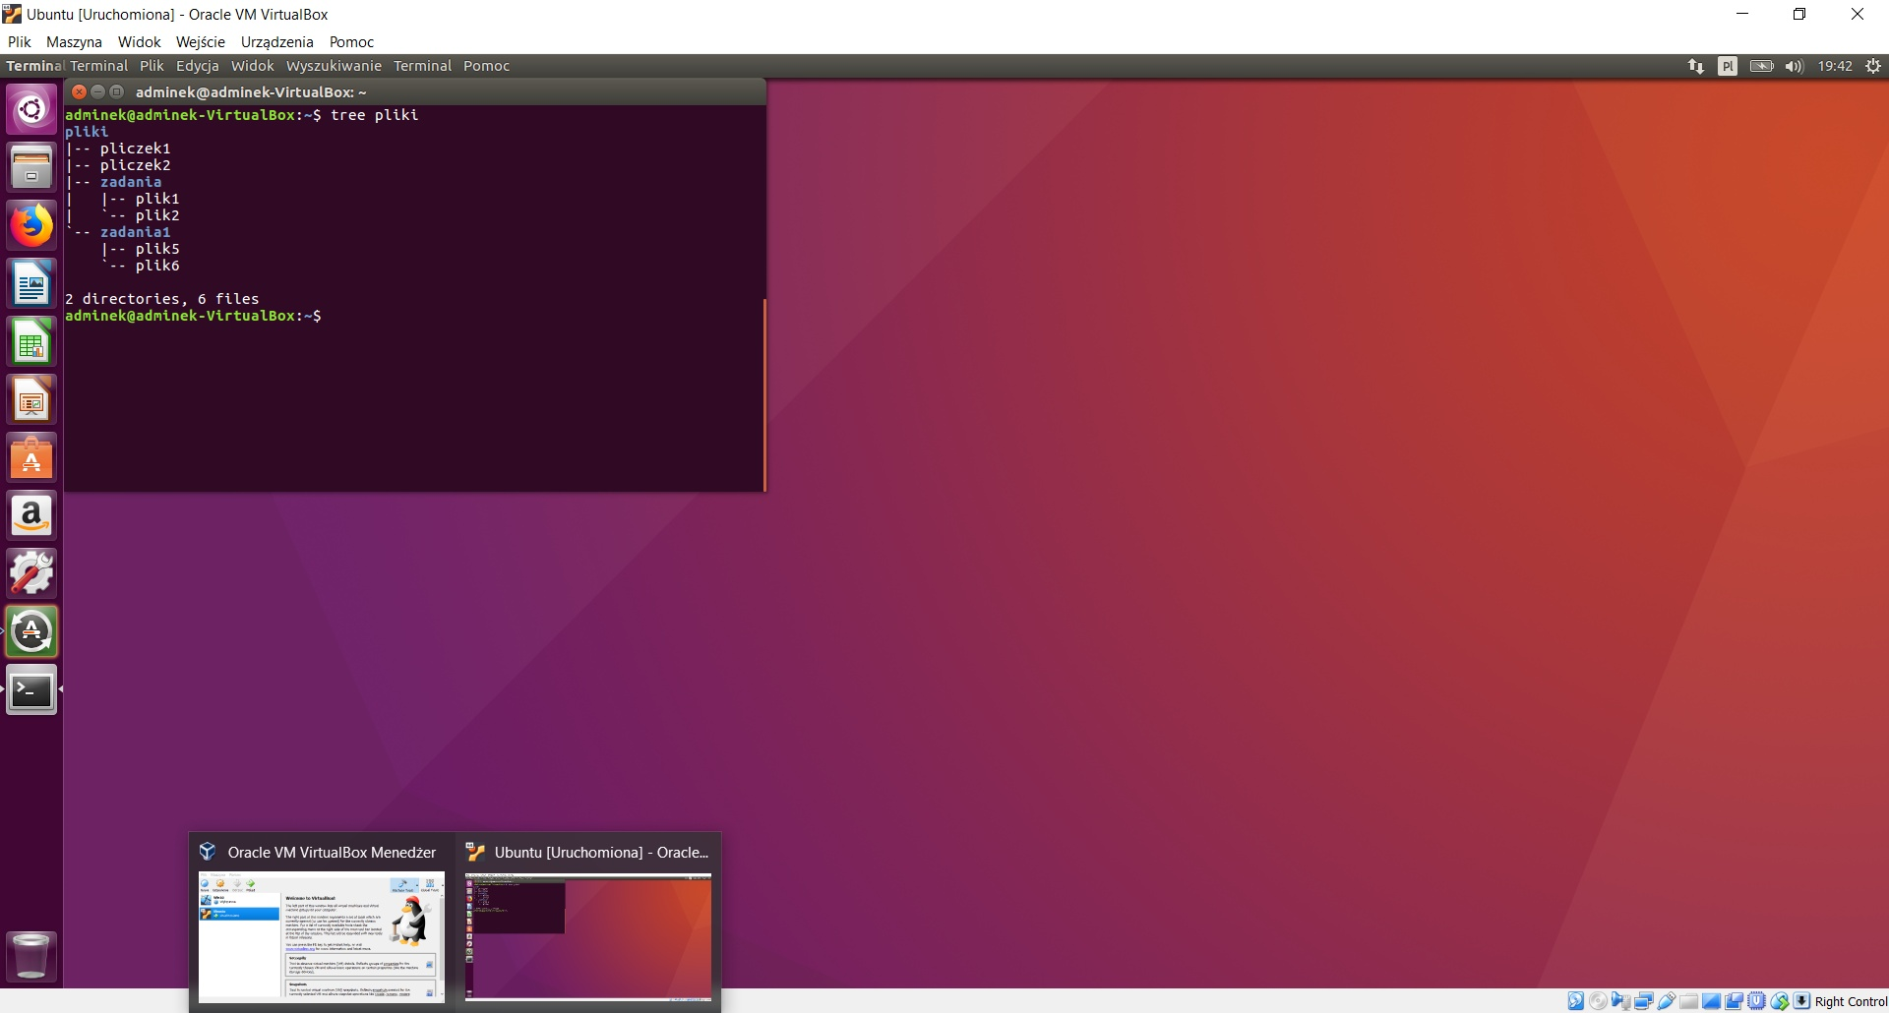6. Konto **kolega** musi należeć (oprócz grupy osobistej **kolega)** do grupy **zse**. Jeżeli nie należy – dodaj konto do grupy **zse** (**zrzut polecenia**)

**Struktura katalogu pliki**

7. W katalogu **pliki** utwórz podkatalog **UTK** wykonaj **zrzut**.

8. W katalogu **pliki/UTK** utwórz podkatalogi: **monitory**, **drukarki**, **skanery**.

9. W katalogu **pliki/UTK/monitory** utwórz pliki: **CRT** i **LCD.** Każdy z tych plików musi zawierać informację, od jakich słów nazwa jest skrótem,   
o zasadzie działania oraz zalety i wady każdego typu monitorów.

10. Wyświetl strukturę katalogu **UTK** (muszą być widoczne podkatalogi i pliki)   
**(zrzut poleceń i efektu)**

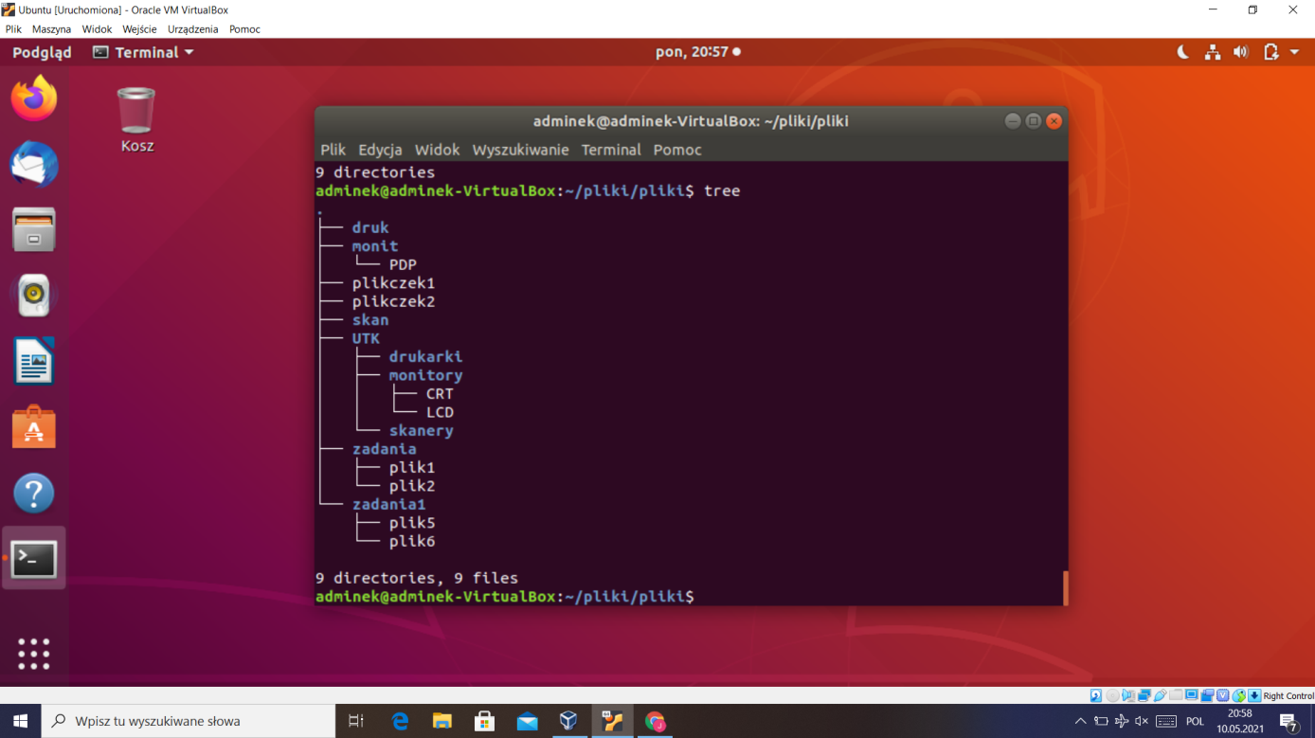11. W katalogu **pliki** utwórz podkatalogi: **monit, druk** i **skan.**

12. W katalogu **pliki/monit** utwórz plik **PDP** zawierający informację, od jakich słów nazwa jest skrótem, zasadę działania, wady i zalety monitorów PDP.

13. Przejdź do katalogu **pliki**.

14. Bez wchodzenia do podkatalogów wyświetl kolejno zawartość plików: CRT, LCD i PDP. **(zrzut poleceń i efektu)**

**Uprawnienia do zasobów**

15. Wyświetl uprawnienia do katalogów zlokalizowanych w katalogu **pliki**. **(zrzut polecenia)**

16. W katalogu **monitory** zmień uprawnienia do plików, na takie, że **tylko** właściciel może odczytywać zawartość oraz edytować te pliki, reszta użytkowników bez żadnych praw.  **(zrzut poleceń i efektu)**

17. W katalogu **zadania** zmień uprawnienia do plików, na takie, że właściciel oraz grupa mogą odczytywać zawartość oraz edytować te pliki, pozostali bez żadnych praw.  **(zrzut poleceń i efektu)**

18. Podszyj się pod **ucznia**.

19. Wykonaj polecenia: whoami i logname **(zrzut)**

20. W każdym dziś utworzonym pliku (PDP, CRT, LCD) dopisz swoje imię **(zrzut)**

21. Poleceniem exit wróć na konto adminka. Wykonaj polecenia: whoami i logname **(zrzuty polecenia)**

22. Przypisz katalog monitory i wszystkie pliki w tym katalogu do grupy klasa **(zrzut polecenia i efektu)**

23. Ponownie podszyj się pod **ucznia**

24. W każdym dziś utworzonym pliku (PDP, CRT, LCD) dopisz swoje imię **(zrzut)**

25. Jednym poleceniem wyświetl zawartość plików CRT i LCD **(zrzut)**